Муниципальное бюджетное дошкольное образовательное учреждение
«Детский сад №41» общеразвивающего вида.

СЦЕНАРИЙ

Спортивного праздника посвященный
Дню Защитника Отечества
«в подготовительной группе»

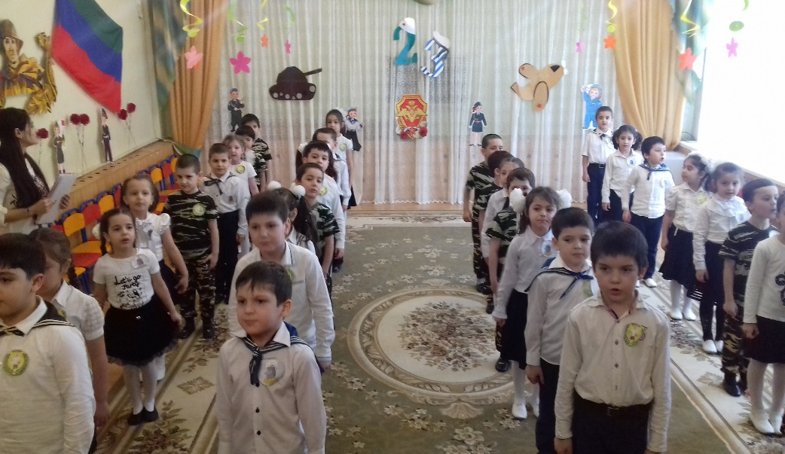

Физинструктор: Малаева Э.Г.

Сценарий в подготовительной группе
День Защитника Отечества.
«Мы сильные, мы дружные».
Цель: развивать физические качества;
воспитывать смелость, быстроту, отзывчивость, сплоченность коллектива;
помочь родителям ощутить радость от совместной с ребенком двигательной деятельности;
воспитывать патриотизм и гордость за сою страну.
Атрибуты: рубашки 10 штук; прищепки 10 штук; 2 таза; веревка; обручи 6 штук; 2 дуги; мешочки с песком 10 штук; 2 ведра; 2 стула; 2 туннеля; 2 кубика; 2 донесения;
2 мешка больших; канат.

Ход праздника.
Под музыку дети заходят в зал. Построение.
Ведущая: Здравствуйте, дорогие ребята и уважаемые родители! Сегодня мы собрались в нашем зале, чтобы поздравить всех мужчин с Днем Защитника Отечества. И пожелать им, здоровья богатырского, счастья безграничного и мирного неба над головой.
1-й ребенок:
Здравствуй, Праздник!
Здравствуй, Праздник!
Праздник мальчиков и пап!
Всех военных поздравляет
Наш веселый детский сад!
2-й ребенок:
В феврале за вьюжном зимнем
День особый, важный есть –
Всем защитникам России
Воздаём хвалу и честь!
3-й ребенок:
Защитников Отечества
Любит весь народ!
Защитникам Отечества –
Слава и почёт!
4-й ребенок:
Сколько сильных и отважных
Сыновей Отчизны
Охраняют землю нашу
Ради мирной жизни!
5-й ребенок:
Родная армия сильна,
В боях непобедима,
На страже Родины она
Стоит несокрушимо!

6-й ребенок:
Я скоро вырасту, как папа
И буду мир наш защищать,
Чтоб дорогие наши мамы
Ночами не боялись спать.
7-й ребенок:
Хотим под мирным небом жить,
И радоваться, и дружить.
Хотим, чтоб всюду на планете,
Войны совсем не знали дети.
Песня:
Ведущая: А, сейчас представляем команды и посмотрим, какие из ребят получатся солдаты.
Встречаем команды «Танкисты» и «Летчики».
Капитан команды «Танкисты» представляем команду (название и девиз).
1-й капитан: Наша команда?! «Танкисты».
Наш девиз:
Раз, два, три, четыре.
Мы Танкисты удалые.
Все шагаем дружно в ряд,
Мы защитников отряд!
Ведущая: Капитан команды «Летчики».
2-й капитан: Наша команда?! «Летчики».
Наш девиз:
Мы смелые пилоты,
Водим самолеты.
В небе высоко летаем,
Небо зорко охраняем!
Ведущая: Команды к соревнованиям готовы?
Дети: Готовы!
Ведущая:
Моряки народ веселый,
Хорошо живут,
И в свободные минуты
Пляшут и поют.
Танец «Моряков».
Ведущая: Молодцы наши моряки, как хорошо они танцуют.
Ребенок:
Для солдат тренировка
Начинается с утра.
Конкурс для весёлых, ловких!
Собирайся детвора!
Ведущая: Сейчас мы проведём соревнование и посмотрим, какие ловкие, отважные, смелые наши ребята.
Ведущая: Ребята, не для кого не секрет, что в армии солдатом приходится все делать самим, даже стирать и гладить свою одежду.
Наша первая эстафета называется «Прачки».

1. Эстафета: «Прачки».
По сигналу дети поочередно прыгают через обручи, проходят под дугой, добегают до веревке, вешают по одному рубашку и прищипывают двумя прищепками. Когда белье повешено на веревку, родители по очереди берут таз и по одному бегут к веревке, при этом проходя препятствия, по одному рубашку снимают и кладут в таз.
Ведущая: Ребята, а какие пословицы и поговорки вы знаете об армии?
Дети:
- Смелый боец, в бою молодец.
- Где смелость там и победа.
- Герой - за Родину горой.
- Жить - Родине служить.
- Если Армия сильна – непобедима и страна.
- Чем крепче дружба, тем легче служба.
- Дружно за мир стоять – войне не бывать.
- Родина – мать, умей за нее постоять.
- Смелого - враг не возьмет.
Ведущая: Молодцы ребята! А еще есть такая пословица: «Не тот стрелок, кто стреляет, а тот, кто в цель попадает». Проверим какие вы стрелки. Следующая эстафета называется: «Меткий стрелок».
2. Эстафета: «Меткий стрелок».
Один родитель, у ребенка в руках мешочек. Они становятся на против своей команды на 2-3м. Команда выстраивается в колонну. Дети бросают мешки, а папа должен ловить с ведром в руках.
Ведущая: А, сейчас наши мальчики прочитают стихи.
Выходят мальчики, читают стихи, называя свои имена.
1-й мальчик:
Я – (имя), я силач,
Ты, девчоночка, не плачь.
Драться очень я люблю,
Всех мальчишек поборю.
2-й мальчик:
Очень скромным я расту,
Хорошо себя веду,
Не люблю я шум и гам,
А зовут меня (имя).
3-й мальчик:
А я – (имя), мальчик класс,
Удивить хочу всех вас,
Не похож ни на кого,
Я парнишка ого-го!
4-й мальчик:
Я (имя) – я богатырь,
Справлюсь с кучей всяких гирь.
Силой я своей горжусь,
Для отчизны пригожусь.

5-й мальчик:
Я (имя) –
В Армии необходим,
Хоть и ростом я мал,
Но в делах всегда удал.
6-й мальчик:
А меня зовут все (имя),
Хочется мне быть, как папа.
Для меня он самый лучший:
Сильный, смелый и могучий.
7-й мальчик:
Меня (имя) величают.
Снайпером хочу я стать.
В цель всегда он попадает,
А его вот не видать!
8-й мальчик:
Я пока что маловат,
Но мне нужен автомат!
Я мальчишка очень смелый.
А зовут меня (имя).
Мальчики (хором):
Нам, мальчишкам, хочется
В Армии служить,
Нам, мальчишкам, хочется
Подвиг совершить!
Ведущая: Вот какие у нас мальчики сильные, смелые и ловкие. Молодцы мальчишки! А мы продолжаем наши соревнования.
Ведущий: Солдат должен быть быстрым и незаметным, чтобы донести секретный пакет генералу. Наша следующая эстафета называется «Донесение в штаб».
3. Эстафета «Донесение в штаб».
Проползти в туннель, обойти кубик и обратно бегом, последний игрок проходит препятствия берет донесение и бежит обратно к команде.
Ведущая: Молодцы ребята, очень хорошо справились с заданием.
4. Эстафета: «Бег парами» (с папами).
Приглашаются 3-е пап, дети встают им на ноги, берут их за руки. Папа вместе со своим ребенком бежит до ориентира, обегает его и возвращается обратно. Передают эстафету следующей паре.
Ведущая: Ребята, посмотрите, какая история произошла с одним мальчиком.
СЦЕНКА – ДИАЛОГ «Маленький защитник».
Мальчик: В гости я позвал друзей
Мы играли целый день:
И в войну и в самолеты,
Танки пушки, пароходы…
Мама вечером пришла,
Еле-еле нас нашла.
Мама: Это что же за погром?
Почему все кверху дном?

Мальчик: Это я за дом родной,
Вел с врагом неравный бой.
Мама: Кто из вазы съел конфеты?
Мальчик: Мы отметили Победу!
Под столом у нас блиндаж,
А под креслами – шалаш,
Мама: А на люстре?
Мальчик: Там ракета.
Ею сбили вертолет.
Мама: Ну, а в ванной?
Мальчик: Там торпеда
Потопила пароход.
(Подходит к маме гладит ее по голове.)
Мальчик: Не сердись ты на меня,
Ведь пришли мои друзья!
Мама: Хорошо, что не пришли
В гости к нам твои враги!
Ведущая: Вот такую интересную сценку показали наши ребята, а сейчас танец от наших мальчиков.
Танец: «Граница». Танец «Солдат».
Ведущая: Молодцы мальчики, как хорошо они у нас танцуют, а мы продолжаем наши соревнования.
5. Эстафета: «Прыжки в мешках».
Нужно будет в мешках прыжками дойти до стойки обойти ее и вернуться команде и передать эстафету другому игроку.
Ведущая: Молодцы, ребята, вы замечательно справились с заданиями, показали, что вы сильные, дружные, ловкие и находчивые. Вырастите и станете достойными защитниками нашей Родины, которую мы любим и бережем.
А теперь сюрприз от наших девочек. Частушки!
1-я девочка:
Запевай, моя подружка,
Подпою тебе и я.
Мы с веселою частушкой
Неразлучные друзья.
2-я девочка:
Я папулечку люблю,
Как конфетку сладкую.
Его ничем не заменю,
Даже шоколадкою.
3-я девочка:
Если папа загрустит,
У меня печальный вид.
Ну а если улыбнется,
Сердце радостно забьется.
4-я девочка:
А мой папа всех добрей,
Любит всех моих друзей.
Кашу манную нам сварит,
Мыть посуду не заставит.
5-я девочка:
Лучше папы человека
В целом мире не сыскать.
Гвоздик он забить сумеет
И белье прополоскать.
6-я девочка:
А мой папа всех умнее,
А мой папа всех сильнее.
Знает, сколько пять плюс пять,
Штангу может поднимать.
7-я девочка:
А мой папа просто класс!
Скоро купит он камаз,
Будет он меня катать
И научит управлять.
Девочки (все вместе).
Милые папулечки,
Наши дорогулечки!
От души вас поздравляем,
Всего лучшего желаем!
Песня:
Ведущая: Молодцы девочки! Мы все убедились, что ваши папы в прекрасной форме и мальчишки с девчонками ничуть не отстают от них.
Ведущая:
Дорогие папы !
Чтоб всегда вы улыбались, Ваши дети постарались!
И в этот замечательный праздник они приготовили с воспитателями для вас подарки!
(Дети под музыку вручают подарки папам).
Ведущая: Ну и конечно же, мы про наших спортсменов не забудем, награждаем ребят шоколадными медалями.
Ведущая: Наш замечательный праздник подошел к концу. Сегодня нет проигравших, сегодня есть только победители!

